
Guide du débutant

Chapitre 11
Dessins, Galerie, Fontwork

Droits d’auteur
Ce document est protégé par Copyright © 2017 par l’Équipe de Documentation de LibreOffice. Les contributeurs sont nommés ci-dessous. Vous pouvez le distribuer et/ou le modifier sous les termes de la Licence Publique Générale GNU (https://www.gnu.org/licenses/gpl.html), version 3 ou ultérieure, ou de la Licence Creative Commons Attribution (https://creativecommons.org/licenses/by/4.0/), version 4.0 ou ultérieure.
Toutes les marques déposées citées dans ce guide appartiennent à leurs légitimes propriétaires.
Contributeurs
Ce livre est une adaptation mise à jour de Getting Started with OpenOffice.org 3.3. Ont contribués
À cette édition
Paul Figueiredo | Olivier Hallot | Dave Barton
Aux précédentes éditions
Agnes Belzunce | Daniel Carrera | Peter Hillier-Brook
Peter Kupfer | Iain Roberts | Jean Hollis Weber
Linda Worthington | Michele Zarri
Traduction
De cette édition
Traducteur : | Jean-Luc Vandemeulebroucke
Relecteur : | Philippe Clément
Des éditions précédentes
Traducteur : | Jean-Luc Vandemeulebroucke
Relecteur : | François OLIVIER | Laurent Balland-Poirier
Retours
Veuillez adresser tout commentaire ou suggestion concernant ce document à la liste de diffusion de l’équipe de documentation : doc@fr.libreoffice.org
- Remarque
Tout ce que vous envoyez à la liste de diffusion, y compris votre adresse mail et toute autre information personnelle incluse dans le message, est archivé publiquement et ne peut pas être effacé.
Date de publication et version du logiciel
Publié le 22 mars 2019. Basé sur LibreOffice 6.0.
Les captures d’écran sont effectuées sous Windows 10 avec le jeu d’icônes Galaxy.
Utiliser LibreOffice sur un Mac
Sur Mac, certaines touches et certains éléments de menu sont différents de ceux utilisés sous Windows ou Linux. Le tableau ci-dessous donne quelques substitutions courantes pour les instructions de ce chapitre. Pour une liste plus détaillée, voyez l’Aide de l’application.
Windows ou Linux | Équivalent Mac | Effet
Sélection du menu Outils > Options | LibreOffice > Préférences | Accès aux options de configuration
Clic droit | Control+clic ou clic droit selon la configuration de l’ordinateur | Ouvre un menu contextuel
Ctrl (Control) | z (Command) | Utilisé avec d’autres touches
F5 | Shift+⌘+F5 | Ouvre le Navigateur
F11 | z+T | Ouvre la fenêtre Styles et Formatage

Table des matières
Introduction 1
Ajouter des images à un document 1
Insérer un fichier image 1
Par glisser-déposer 1
Avec la boîte de dialogue Insérer une image 1
Lier un fichier image 2
Comment incorporer des images liées 3
Insérer une image du presse-papier 4
Insérer une image avec un scanner 4
Insérer une image de la Galerie 4
Insérer une image comme arrière-plan 5
Modifier et positionner les images 5
Exporter des images 5
Enregistrer les images modifiées 5
Compresser des images 6
Gérer la Galerie de LibreOffice 7
Ajouter des objets à la Galerie 7
Supprimer des images de la Galerie 8
Ajouter un nouveau thème à la Galerie 9
Supprimer un thème de la Galerie 9
Emplacement de la Galerie et des objets qu’elle contient 9
Créer une image cliquable 10
Utiliser les outils de dessin de LibreOffice 11
Créer des objets dessinés 12
Définir ou modifier les propriétés des objets de dessin 12
Modifier les dimensions d’un objet de dessin 13
Grouper des objets de dessin 13
Utiliser Fontwork 14
Créer un objet avec Fontwork 14
Modifier un objet de Fontwork 15
Avec la barre d’outils de Fontwork 15
Utiliser la barre d’outils Formatage 16
Options de lignes 17
Options de remplissage 17
Options de positionnement 17
Utiliser les options du menu 18
Utiliser la barre d’outils Paramètres 3D 18
Modifier la position et la taille des objets de Fontwork 18

Introduction
Vous pouvez ajouter des fichiers graphiques et d’images, y compris des photos, des dessins et des images scannées aux documents de LibreOffice. Il peut importer divers formats de fichiers vectoriels (dessins au trait) et matriciels (bitmap). Les formats graphiques les plus couramment utilisés sont GIF, JPG, PNG et BMP. Voyez l’Annexe B pour une liste complète des formats graphiques que LibreOffice peut importer.
Les objets graphiques dans LibreOffice appartiennent à trois types de base :
- Les fichiers d’image tels que les photos, les dessins et les images scannées.
- Les dessins créés avec les outils de dessin de LibreOffice.
- Les diagrammes créés avec le composant Diagramme de LibreOffice.
Ce chapitre traite des images et des dessins.
Une description plus détaillée du travail avec les outils de dessin se trouve dans le Guide Draw et le Guide Impress. Les instructions pour la création de diagrammes sont données dans le Guide Calc.

Ajouter des images à un document
On peut ajouter des images à un document de plusieurs manières : en insérant un fichier image, directement à partir d’un programme graphique ou d’un scanner, en les tirant depuis la galerie de cliparts interne ou en les copiant puis en le collant depuis une source ouverte sur votre ordinateur.

Insérer un fichier image
Quand l’image est dans un fichier stocké sur votre ordinateur, vous pouvez l’insérer dans un document de LibreOffice en utilisant l’une des méthodes suivantes.

Par glisser-déposer
- Ouvrez le navigateur de fichiers et recherchez l’image que vous voulez insérer.
- Faites glisser cette image dans le document de LibreOffice et déposez-la où vous voulez la voir apparaître. Une fine ligne verticale marque l’endroit où l’image sera déposée.
Cette méthode incorpore le (enregistre une copie du) fichier image dans le document. Pour lier le fichier au lieu de l’incorporer, maintenez appuyées les touches Ctrl+Maj pendant que vous tirez l’image.

Avec la boîte de dialogue Insérer une image
- Cliquez dans le document de LibreOffice où vous désirez voir apparaître l’image.
- Sélectionnez Insertion > Image dans la barre de Menu.
- Dans la boîte de dialogue Insérer une image (Figure 1), recherchez l’image que vous voulez insérer et sélectionnez-la.
- Il y a une option Lier en bas de la boîte de dialogue. Voir page 2 pour son utilisation.
- Cliquez sur Ouvrir.
- Remarque
Si vous cochez l’option Lier, un message apparaît quand vous cliquez sur Ouvrir pour vous demander si vous ne désirez pas plutôt incorporer l’image. Cliquez sur Conserver le lien si vous voulez effectivement la lier ou, sinon, sur Incorporer l’image. Pour éviter que ce message apparaisse de nouveau, décochez l’option Demander lors de l’ajout d’un lien à une image en bas du message.
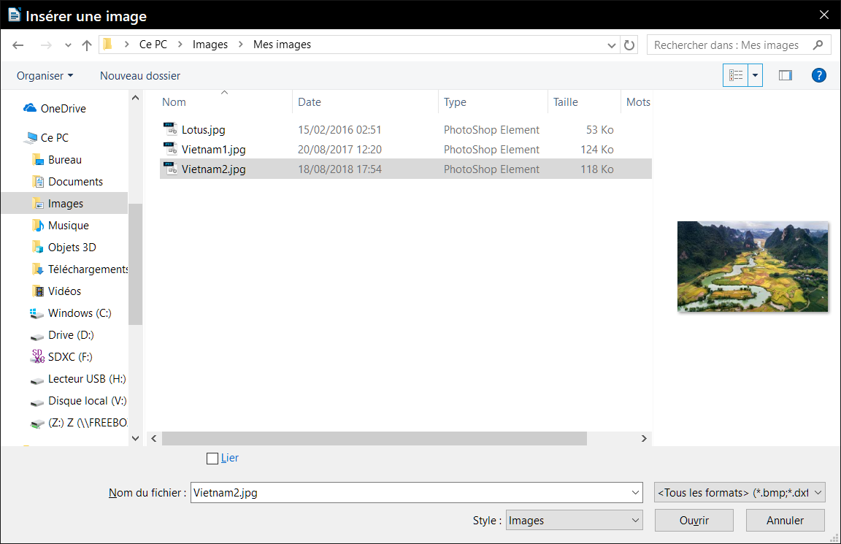
Figure 1 : La boîte de dialogue Insérer une image.

Lier un fichier image
Si l’option Lier est cochée dans la boîte de dialogue Insérer une image, LibreOffice crée un lien vers le fichier qui contient l’image au lieu d’en enregistrer une copie dans le document. Il en résulte que l’image s’affiche dans le document mais, quand on enregistre celui-ci, il ne contient qu’une référence au fichier image et non l’image elle-même. Le document et l’image restent deux fichiers séparés qui ne sont fusionnés qu’au moment où vous ouvrez le document.
Lier une image présente deux avantages et un inconvénient.
- Avantage : la liaison peut réduire la taille du document enregistré, car le fichier image n’est pas lui-même inclus. La taille du fichier n’est normalement plus un problème sur les ordinateurs modernes qui possèdent une quantité raisonnable de mémoire, à moins que le document ne comporte beaucoup de grands fichiers images : LibreOffice sait gérer d’assez grands fichiers.
- Avantage : vous pouvez modifier le fichier image séparément sans changer le document, car le lien vers le fichier reste valide et l’image modifiée apparaîtra la prochaine fois que vous ouvrirez le document. Cela peut constituer un gros avantage si vous (ou quelqu’un d’autre, peut-être un artiste en graphisme) met à jour les images.
- Inconvénient : Si vous envoyez le document à quelqu’un d’autre, ou si vous le déplacez vers un autre ordinateur, vous devez aussi envoyer les fichiers d’images ou celui qui recevra le document ne pourra pas voir les images liées. Vous devez garder la trace de l’emplacement des images et vous assurez que celui qui les recevra sait où les mettre sur sa machine pour que le document les retrouve. Par exemple, vous devez placer les images dans un sous-dossier appelé Images (dans le dossier qui contient le document) ; le destinataire du fichier devra mettre les images dans un sous-dossier de même nom et au même emplacement par rapport au document.
- Remarque
Quand vous insérez plusieurs fois la même image dans le document, vous devriez voir l’intérêt de lier plutôt que d’incorporer ; ce n’est cependant pas obligatoire car LibreOffice n’incorpore qu’une seule copie du fichier image dans le document.

Comment incorporer des images liées
Si vous avez initialement lié des images, vous pouvez facilement en incorporer une ou plusieurs d’entre elles si vous le désirez. Pour cela :
- Ouvrez le document dans LibreOffice et sélectionnez le menu Édition > Liens.
- La boîte de dialogue Éditer les liens (Figure 2) montre tous les fichiers liés. Dans la liste Fichier source, sélectionnez les fichiers que vous voulez incorporer.
- Cliquez sur le bouton Déconnecter puis sur OK dans le message de confirmation.
- Enregistrer le document.
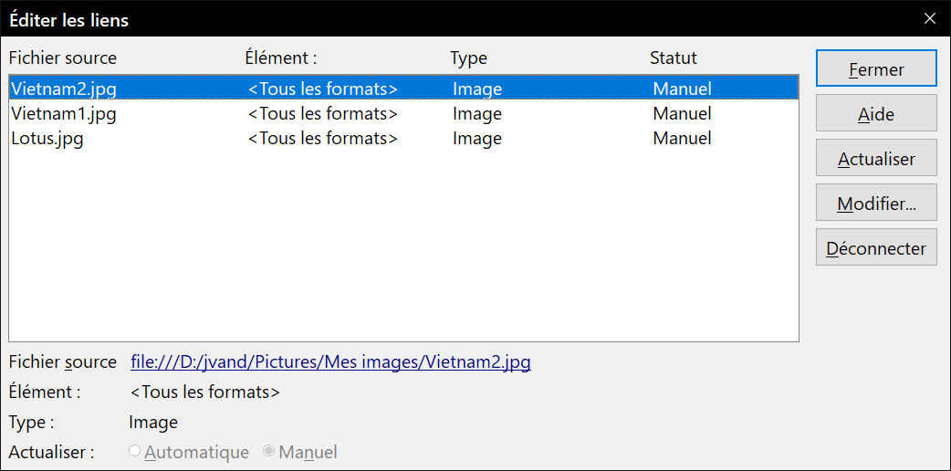
Figure 2 : La boîte de dialogue Éditer les liens
- Remarque
Transformer une image incorporée en image liée n’est pas aussi facile : vous devez remplacer les images une à une en choisissant l’option Lier à chaque fois.

Insérer une image du presse-papier
Grâce au presse-papier, vous pouvez copier, dans un document de LibreOffice, des images provenant d’un autre document de LibreOffice ou d’autres programmes. Pour cela :
- Ouvrez le document source et le document cible à la fois.
- Dans le document source, sélectionnez l’image à copier.
- Appuyez sur Ctrl+C pour copier l’image dans le presse-papier.
- Passez au document cible.
- Cliquez pour placer le curseur à l’endroit où l’image doit être insérée.
- Appuyez sur Ctrl+V pour insérer l’image.
- Attention
Si vous fermez l’application où l’image a été copiée avant de la coller dans la cible, l’image contenue dans le presse-papier peut être perdue.

Insérer une image avec un scanner
Si un scanner est connecté à votre ordinateur, LibreOffice peut appeler l’application du scanner et insérer l’élément scanné dans le document en tant qu’image. Pour commencer, placez le curseur à l’endroit où vous désirez insérer l’image et sélectionnez le menu Insertion > Média > Scanner > Sélectionner la source… Sélectionnez le scanner dans la liste qui présente tous les appareils disponibles. Après ce choix, sélectionnez le menu Insertion > Média > Scanner > Acquérir… Cette action ouvre le logiciel d’acquisition d’image qui vous permet d’ajuster les réglages de qualité, de taille et autres paramètres de votre image. Quand vous quittez ce logiciel, l’image scannée est transmise à LibreOffice qui la colle à l’emplacement choisi.
Bien que cette méthode soit simple et rapide, il est peu probable qu’elle produise une image de haute qualité et de la taille correcte. Vous pouvez obtenir de meilleurs résultats en transmettant l’image scannée à un programme de retouche d’image pour la nettoyer avant d’insérer le résultat dans LibreOffice.

Insérer une image de la Galerie
La Galerie (Gallery) (Figure 3) offre une façon pratique de grouper des objets réutilisables tels que des images et des sons que vous pouvez insérer dans vos documents. Elle est disponible dans tous les modules de LibreOffice. Voir « Gérer la Galerie de LibreOffice » page 7. Vous pouvez copier ou lier un objet de la Galerie dans votre document.
Pour insérer un objet :
- Cliquez sur l’icône  de la Galerie dans le volet latéral, ou sélectionnez Insertion > Média > Galerie dans la barre de menu.
- Choisissez un thème.
- Choisissez un objet par un clic unique.
- Faites glisser et déposez l’image dans le document.
Vous pouvez aussi faire un clic droit sur l’objet et sélectionner Insérer dans le menu contextuel.
L’objet sera incorporé au document. Pour lier l’objet au document, faites glisser et déposez l’objet dans le document tout en appuyant sur les touches Maj et Ctrl.
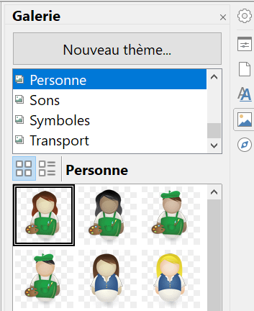
Figure 3 : La Galerie dans le Volet latéral

Insérer une image comme arrière-plan
Pour insérer une image comme arrière-plan d’une page ou d’un paragraphe :
- Sélectionnez Insertion > Média > Galerie dans la barre de menu et choisissez un thème.
- Choisissez un objet par un clic unique, faites un clic droit sur l’objet et sélectionnez Insérer comme arrière-plan > Page ou Paragraphe.

Modifier et positionner les images
LibreOffice propose de nombreux outils pour recadrer, changer la taille, modifier, appliquer des filtres et positionner les images ; pour disposer le texte autour des images ; et pour utiliser des images comme arrière-plans ou filigranes. Ces outils sont décrits dans les chapitres concernés des autres guides. Il vaut mieux effectuer certains ajustements complexes dans un programme de traitement d’images et de réinsérer le résultat dans LibreOffice plutôt que d’utiliser ses outils internes.

Exporter des images
Si vous devez faire des modifications complexes dans une image, ou si vous désirez la sauvegarder pour l’utiliser dans un autre document, vous pouvez exporter l’image directement depuis votre document. Faites un clic droit sur l’image pour la sélectionner et ouvrir le menu contextuel. Choisissez ensuite Enregistrer pour ouvrir la boîte de dialogue Export d’image. Selon le format original de l’image, LibreOffice vous permettra de l’enregistrer sous de nombreux formats différents. Donnez-lui un nom, choisissez le format souhaité dans la liste Type et cliquez sur Enregistrer.

Enregistrer les images modifiées
- Nouveau dans LibreOffice 6.0
Il est désormais possible d’enregistrer l’image d’origine ou la version que vous avez modifiée.
Dans les versions précédentes de LibreOffice, si vous enregistriez une image incorporée (en choisissant Enregistrer… dans le menu contextuel après un clic droit), l’image sauvegardée était celle d’origine : les modifications telles que les rotations, rognages et effets de couleur n’étaient pas incorporées à l’image enregistrée.
Depuis LibreOffice 6, vous pouvez choisir d’enregistrer soit l’image d’origine, soit l’image modifiée grâce à une boîte de dialogue qui s’ouvre quand vous sélectionnez Enregistrer…
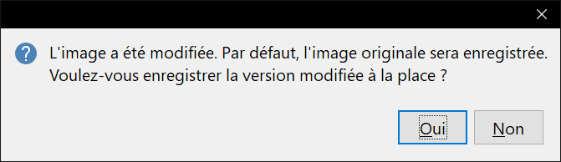
Figure 4 : boîte de dialogue qui permet de choisir la version de l’image à enregistrer

Compresser des images
Si vous insérez une grande image dans votre document avant de modifier ses dimensions pour qu’elle tienne dans la page, l’image originale tout entière est enregistrée dans le fichier du document pour préserver son contenu, ce qui produit un gros fichier à stocker ou à envoyer par mail.
Si vous pouvez accepter une certaine perte de qualité dans le rendu de l’image ou si vous voulez en modifier la taille, vous pouvez compresser ou ajuster la taille de l’objet image pour diminuer la quantité de données qu’il représente tout en préservant la façon dont il s’affiche dans la page.
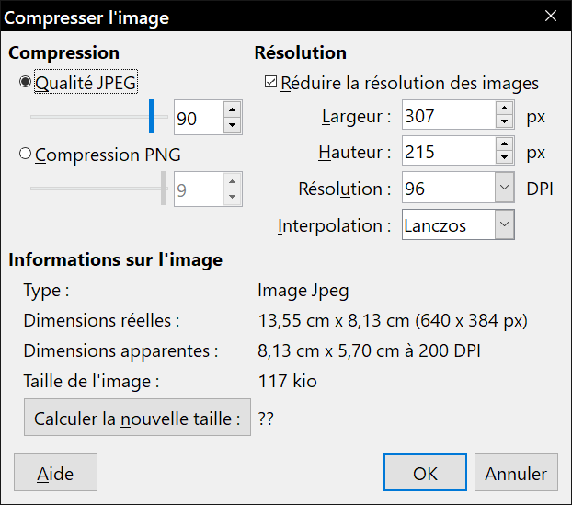
Figure 5 : Compresser une image
Faites un clic droit pour sélectionner l’image et ouvrir le menu contextuel. Choisissez ensuite Compresser pour ouvre la boite de dialogue Compresser l’image (Figure 5). Noter que le bouton Calculer la nouvelle taille met à jour les informations sur l’image à chaque modification d’un paramètre. Cliquez sur OK pour appliquer les réglages de compression. Si le résultat ne vous convient pas, appuyez sur Ctrl+Z pour annuler l’opération et recommencez avec d’autres réglages. Voyez l’Aide pour plus d’informations.

Gérer la Galerie de LibreOffice
Dans la Galerie, les images sont groupées par thèmes tels que Flèches, Symboles et Personne. Vous pouvez créer d’autres groupes ou thèmes et ajouter vos propres images ou trouver des extensions qui contiennent d’autres dessins. Cliquez sur un thème pour que son contenu s’affiche dans la fenêtre de la Galerie.
Vous pouvez utiliser un Affichage en icônes (Figure 3) ou une Liste détaillée (Figure 6) et vous pouvez masquer ou afficher la Galerie en cliquant sur le bouton Masquer du Volet latéral.
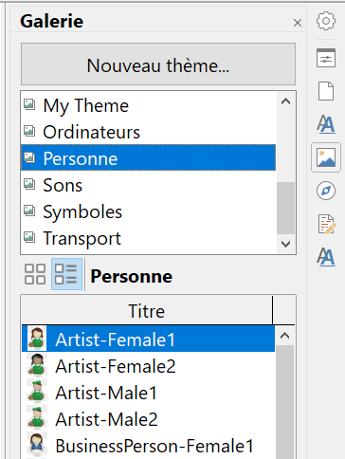
Figure 6 : La Galerie en vue détaillée
- Remarque
Dans certaines installations, seul le thème Mon thème est personnalisable bien que de nouveaux thèmes puissent être ajouté comme expliqué dans « Ajouter un nouveau thème à la Galerie » page 9. Les thèmes verrouillés sont faciles à reconnaître par un clic droit : la seule option disponible dans le menu contextuel est Propriétés.
Par défaut, la Galerie s’ouvre dans le Volet latéral. Vous pouvez la détacher comme les autres panneaux : voyez le Chapitre 1, Présentation de LibreOffice, pour plus d’informations.

Ajouter des objets à la Galerie
Vous pouvez vouloir ajouter des images que vous utilisez souvent, par exemple le logo de votre société, au dossier Mon thème de la Galerie. Vous pourrez ensuite insérer facilement ces images dans un document.
- Faites un clic droit sur le dossier Mon thème et cliquez sur Propriétés dans le menu contextuel.
- Dans la boîte de dialogue Propriétés de Mon thème, cliquez sur l’onglet Fichiers (Figure 7)
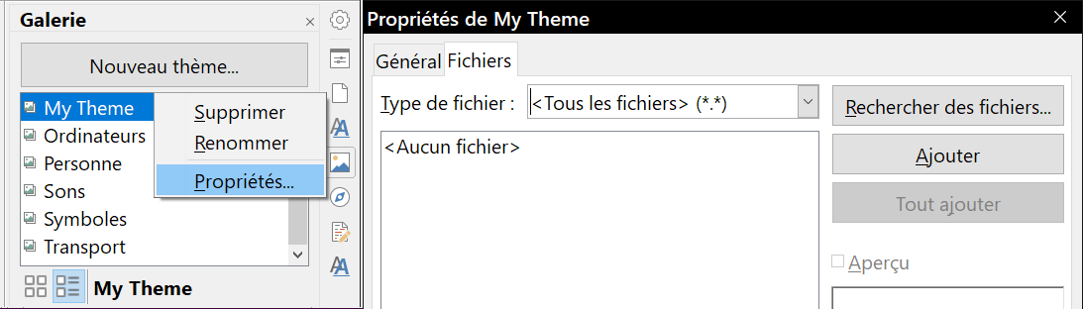
Figure 7 : La boîte de dialogue Propriétés d'un thème
Pour ajouter plusieurs fichiers en une seule fois :
- Cliquez sur le bouton Rechercher des fichiers.
- La boîte de dialogue Sélectionner un chemin s’ouvre. Vous pouvez saisir le chemin du dossier des fichiers dans la zone de texte Chemin ou vous pouvez parcourir les dossiers pour le trouver.
- Cliquez sur le bouton Sélectionner pour lancer la recherche. Une liste de fichiers graphiques s’affiche alors dans la boîte de dialogue Propriétés. Vous pouvez utiliser la liste déroulante Type de fichier pour limiter les fichiers visibles.
- Pour ajouter tous les fichiers de la liste, cliquez sur Tout ajouter. Sinon, sélectionnez les fichiers à ajouter puis cliquez sur Ajouter (appuyez sur la touche Maj ou la touche Ctrl en cliquant sur les fichiers).
Pour ajouter un fichier unique :
- Cliquez sur Ajouter pour ouvrir la boîte de dialogue Gallery.
- Utilisez les contrôles de navigation pour rechercher l’image à ajouter au thème. Sélectionnez-la et cliquez sur Ouvrir pour l’ajouter.
- Cliquez sur OK dans la boîte de dialogue Propriétés de Mon thème pour la refermer.
Il est également possible d’insérer dans la Galerie par simple glisser-déposer un objet que vous avez créé (dans Draw par exemple), mais cela requiert de suivre précisément la procédure suivante :
- Cliquez avec le bouton gauche de la souris sur l’objet pour le sélectionner.
- Cliquez avec le bouton gauche de la souris et maintenez-le enfoncé sans bouger pendant un temps « suffisant ». Ce temps dépend de la disponibilité du système pour mettre en mémoire cette image, mais normalement 1 seconde doit suffire.
- Quand le curseur change de forme (curseur de copie), faites glisser l’objet et déposez-le dans la Galerie.
Si l’objet est simplement déplacé dans le document lors du déplacement de la souris, c’est que vous n’avez pas attendu assez longtemps ou que l’objet n’était pas sélectionné au départ.

Supprimer des images de la Galerie
Pour supprimer une image d’un thème :
- Faites un clic droit sur le nom du fichier image ou de sa miniature dans la Galerie.
- Cliquez sur Supprimer dans le menu contextuel. Un message vous demande de confirmer la suppression de l’objet. Cliquez sur Oui.
- Remarque
Supprimer un objet dans la Galerie n’efface pas le fichier correspondant sur le disque dur ou un autre emplacement. Par contre si l’objet a été incorporé à partir de LibreOffice par glisser-déposer, il est alors définitivement supprimé.

Ajouter un nouveau thème à la Galerie
Pour ajouter un nouveau thème à la Galerie :
- Cliquez sur le bouton Nouveau thème au-dessus de la liste des thèmes (Figure 6).
- Dans la boîte de dialogue Propriétés de Nouveau thème, cliquez sur l’onglet Général et tapez un nom pour le nouveau thème.
- Cliquez sur l’onglet Fichiers et ajoutez des images au thème comme décrit ci-dessus.

Supprimer un thème de la Galerie
Pour supprimer un thème de la Galerie :
- Sélectionnez le menu Insertion > Média > Galerie.
- Choisissez dans la liste des thèmes celui que vous désirez supprimer.
- Faites un clic droit sur ce thème puis cliquez sur Supprimer dans le menu contextuel.

Emplacement de la Galerie et des objets qu’elle contient
Les images et les autres objets visibles dans la Galerie peuvent être situés n’importe où sur le disque dur de votre ordinateur, sur un disque réseau ou tout autre support amovible. Quand vous ajoutez des images à la Galerie, les fichiers ne sont ni déplacés ni copiés : l’emplacement des nouveaux objets est simplement ajouté en tant que référence.
Dans un groupe de travail, vous pouvez avoir accès à une Galerie partagée (dont vous ne pouvez pas modifier le contenu sauf autorisation) et à une Galerie personnelle où vous pouvez ajouter, modifier ou supprimer des objets.
L’emplacement de la Galerie personnelle est défini dans la page LibreOffice – Chemins de la boîte de dialogue Options (Outils > Options dans la barre de menu). Vous pouvez modifier cette localisation et copier les fichiers de votre galerie (SDV) sur d’autres ordinateurs.
Le contenu de la Galerie fournie avec LibreOffice est stocké à un emplacement différent que vous ne pouvez pas modifier.
- Remarque
Les thèmes de la Galerie sont empaquetés pour la distribution par l’intermédiaire du système d’extensions de LibreOffice. Dans ce cas, l’emplacement des fichiers graphiques est déterminé par le paramétrage de l’extension. Pour obtenir d’autres thèmes pour la Galerie, rendez-vous sur le site web des extensions de LibreOffice à https://extensions.libreoffice.org/extensions.

Créer une image cliquable
Une image cliquable possède des zones (appelées zones sensibles) reliées à des adresses web, d’autres fichiers sur l’ordinateur ou d’autres parties du même document. Les zones sensibles sont l’équivalent graphique des hyperliens textuels (décrits dans le Chapitre 12). Quand on clique sur une zone sensible, LibreOffice ouvre la page liée dans le programme approprié (par exemple, le navigateur par défaut pour une page HTML, LibreOffice Calc pour un fichier ODS, un lecteur de PDF pour un fichier PDF). Vous pouvez créer plusieurs zones sensibles de formes variées et en inclure plusieurs dans la même image.
Pour utiliser l’éditeur d’images cliquables :
- Dans votre document, cliquez sur l’image dans laquelle vous voulez créer les zones sensibles.
- Sélectionnez le menu Édition > Image Map dans la barre de Menu. L’Éditeur d’Image Map s’ouvre (Figure 8).
- Utilisez les outils et les champs de la boîte de dialogue (décrits ci-dessous) pour définir les zones sensibles et les liens nécessaires.
- Cliquez sur l’icône Appliquer pour appliquer les paramétrages.
- Quand vous avez terminé, cliquez sur l’icône Enregistrer pour enregistrer l’image cliquable dans un fichier puis sur le X dans le coin supérieur droit pour fermer la boîte de dialogue.
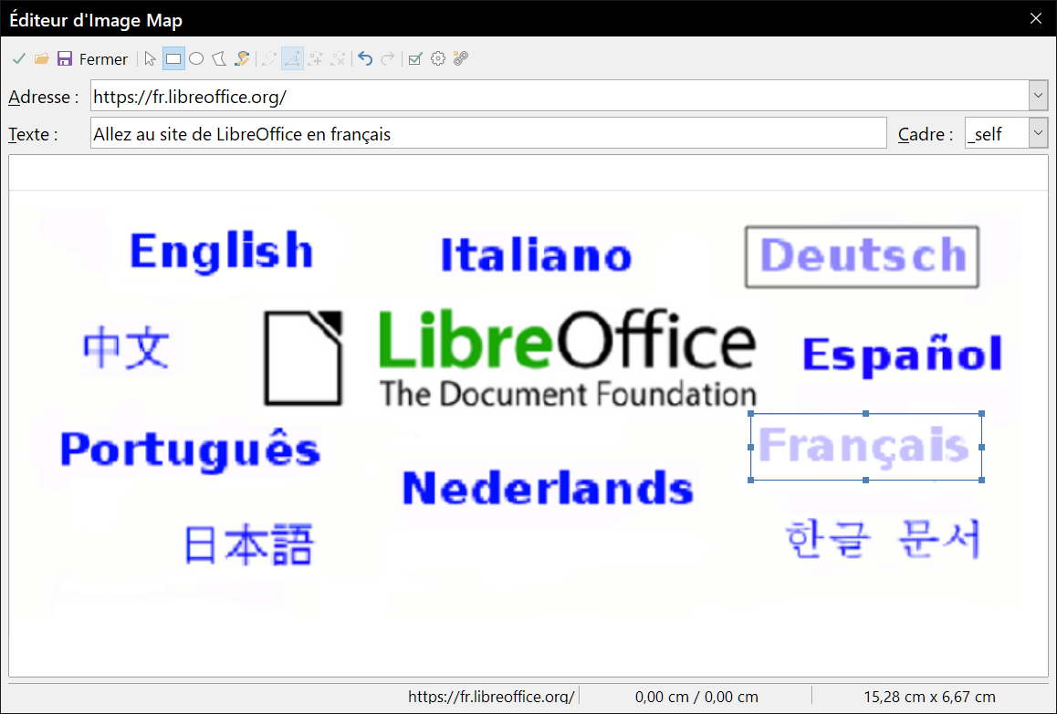
Figure 8 : L'éditeur d'Image Map qui permet de créer ou de modifier une image cliquable
La plus grande partie de la boîte de dialogue affiche l’image où sont définies les zones sensibles qui sont identifiées par une ligne qui montre sa forme.
La barre d’outils en haut de la boîte de dialogue contient les outils suivants :
- le bouton Appliquer : cliquez sur celui-ci pour appliquer les modifications ;
- les icônes Ouvrir , Enregistrer et Sélectionner ;
- des outils pour dessiner la forme d’une zone sensible : rectangle, ellipse, polygone et polygone à main levée. Ils fonctionnent exactement de la même façon que les outils correspondants de la barre d’outils Dessin ;
- des outils pour éditer , déplacer , insérer et supprimer des points : ces outils d’édition élaborés permettent de manipuler la forme d’une zone sensible polygonale. Sélectionner l’outil Éditer les points pour activer les autres ;
- deux outils pour annuler et rétablir la dernière opération ;
- l’icône Actif alterne l’état de la zone sensible sélectionnée entre actif et inactif ;
- l’icône Macro permet d’associer une macro à la zone sensible à la place d’un simple hyperlien ;
- l’icône Propriétés définit les propriétés de l’hyperlien et lui ajoute l’attribut Nom (Name).
Sous la barre d’outils, précisez pour la zone sensible sélectionnée :
- Adresse : l’adresse visée par l’hyperlien. Vous pouvez aussi pointer vers une ancre dans un document ; pour cela, écrivez l’adresse avec ce format : file:///<path>/document_name#anchor_name
- Texte : tapez à cet endroit le texte qui doit apparaître quand le pointeur de la souris survole la zone sensible.
- Cadre : précise l’endroit où la cible de l’hyperlien va s’ouvrir ; choisissez parmi _blank (dans une nouvelle fenêtre du navigateur), _self (dans la fenêtre du navigateur actif), _top ou _parent.
- Conseil
La valeur _self pour le cadre ciblé fonctionne normalement parfaitement. Il n’est donc pas recommandé d’utiliser les autres choix sauf nécessité absolue.

Utiliser les outils de dessin de LibreOffice
Vous pouvez utiliser les outils de dessin de LibreOffice pour créer des schémas simples formés de rectangles, de cercles, de lignes, de texte et d’autres formes prédéfinies. Vous pouvez aussi grouper plusieurs objets dessinés pour être certain de conserver leurs positions et proportions relatives.
Vous pouvez placer les objets dessinés directement sur une page de votre document ou les insérer dans un cadre.
Vous pouvez aussi vous en servir pour annoter des photographies, des captures d’écran ou d’autres illustrations produites par d’autres programmes mais cela n’est pas recommandé, car :
- comme il n’est pas possible d’inclure des images dans un groupe d’objets de dessin, elles peuvent ne pas rester alignées dans votre document ;
- si un document est converti dans un autre format, comme HTML, les objets de dessin et les images ne resteront pas associés : ils seront enregistrés séparément.
D’une manière générale, si vous devez créer des figures complexes, il est recommandé d’utiliser LibreOffice Draw qui possède plus de fonctions telles que les couches, les styles, etc.

Créer des objets dessinés
Pour commencer à utiliser les outils de dessin, affichez la barre d’outils Dessin (Figure 9) en cliquant sur Affichage > Barres d’outils > Dessin.
Si vous envisagez d’utiliser régulièrement les outils de dessin, vous pouvez détacher la barre d’outils et la placer à un emplacement pratique sur la fenêtre.
 | Sélectionner |  | Insérer une ligne |  | Lignes et flèches |  | Courbes à main levée
 | Courbe |  | Polygone |  | Rectangle |  | Rectangle coins arrondis
 | Carré |  | Ellipse |  | Cercle |  | Triangle isocèle
 | Triangle rectangle | 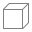 | Formes de base |  | Symboles |  | Flèches
 | Étoiles |  | Bulles |  | Organigrammes |  | Légende
 | Zone de texte |  | Fontwork |  | Éditer points |  | Extrusion
Figure 9 : La barre d'outils Dessin
Pour utiliser un outil de dessin :
- Cliquez dans le document à l’endroit où vous voulez ancrer le dessin. Vous pouvez modifier l’ancrage plus tard si nécessaire.
- Choisissez un outil dans la barre d’outils Dessin (Figure 9). Le pointeur de la souris change selon la fonction de dessin choisie pour ressembler à celui-ci pour l’outil rectangle : 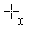. La barre d’outils Propriétés de l’objet de dessin (Figure 10) s’ouvre (par défaut à la place de la barre d’outils Formatage).
- Déplacer la mire du pointeur à l’endroit du document où vous voulez voir apparaître le dessin puis cliquez et tirez pour créer l’objet. Relâchez le bouton de la souris. La fonction sélectionnée reste active pour que vous puissiez dessiner un autre objet du même type. Exception dans Draw, pour conserver le même outil après avoir fait un premier dessin, il faut au départ double cliquer sur le bouton dans la barre d’outils.
- Pour désélectionner l’outil, appuyez sur la touche Échap ou cliquez sur l’icône Sélectionner (la flèche) de la barre d’outils Dessin.
- Vous pouvez alors modifier les propriétés (couleur de remplissage, type et épaisseur de ligne, ancrage, etc.) de l’objet de dessin en utilisant : soit la barre d’outils Propriétés de l’objet de dessin (Figure 10), soit les choix et les boîtes de dialogue auxquels vous accédez par un clic droit sur cet objet, soit par le volet Propriétés du volet latéral.

Définir ou modifier les propriétés des objets de dessin
Pour définir les propriétés d’un dessin avant de le tracer :
- Sur la barre d’outils Dessin (Figure 9), cliquez sur l’outil Sélectionner ().
- Sur la barre d’outils Propriétés de l’objet de dessin (Figure 10), cliquez sur les icônes des propriétés et choisissez les valeurs que vous désirez pour celles-ci
- Pour un meilleur contrôle, ou pour définir de nouveaux attributs, vous pouvez cliquer sur les icônes Remplissage et Ligne pour ouvrir des boîtes de dialogue détaillées.
 | Couleur de ligne |  | Style d’extrémités | 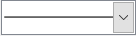 | Style de ligne
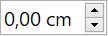 | Largeur de ligne | 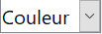 | Style de remplissage | 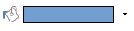 | Couleur de remplissage
 | Ancrage |  | Renvoi total |  | Adapter deux côtés |  | Renvoi dynamique
 | Adapter à gauche |  | Adapter à droite |  | Adapter en fond | 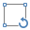 | Pivoter
 | Aligner |  | À l’avant |  | Vers l’avant |  | Vers l’arrière
 | À l’arrière |  | Au premier plan |  | À l’arrière-plan |  | Grouper
 | Entrer dans le groupe |  | Quitter le groupe |  | Dissocier |  | Insérer une légende
Figure 10 : La barre d'outils Propriétés de l’objet de dessin
Les valeurs par défaut que vous définissez s’appliquent au document et à la session en cours. Elles ne sont pas enregistrées quand vous fermez le document ou Writer et elles ne s’appliquent pas à un autre document que vous ouvrez. Elles s’appliquent à tous les objets de dessin sauf les objets de texte.
Pour modifier les propriétés d’un objet de dessin existant :
- Sélectionnez l’objet.
- Continuez comme décrit ci-dessus.
Vous pouvez aussi spécifier la position et la taille, la rotation et l’inclinaison ainsi que le rayon des sommets de l’objet de dessin :
- Faites un clic droit sur l’objet et choisissez Position et taille dans le menu contextuel. La boîte de dialogue Position et taille s’affiche.
- Modifiez les propriétés comme vous le désirez.

Modifier les dimensions d’un objet de dessin
On modifie les dimensions d’un objet de la même manière que celles d’une image. Sélectionnez l’objet, cliquez sur l’une des huit poignées qui l’entourent et tirez-la jusqu’à sa nouvelle taille. Les proportions de l’objet ne sont pas préservées. Pour les préserver, maintenez la touche Maj appuyée pendant le changement de dimensions.
Pour un contrôle plus précis de la taille de l’objet, sélectionnez Position et taille dans le menu contextuel ou Format > Zone de texte et forme > Position et taille dans le menu principal. Vous pouvez modifier les dimensions dans l’onglet Position et taille. Si l’option Conserver le ratio est cochée, les deux dimensions changent mais la proportion est maintenue ce qui produit un changement d’échelle.

Grouper des objets de dessin
Le groupement d’objets de dessin facilite la manipulation de plusieurs objets sous forme d’une entité unique tout en préservant leurs tailles et positions relatives. Quand des objets sont groupés, toute opération d’édition appliquée au groupe s’applique à tous ses membres. Si vous cliquez sur un de ceux-ci, tout le groupe est sélectionné.
Pour grouper des objets de dessin :
- Sélectionnez un objet puis maintenez la touche Maj appuyée en sélectionnant les autres objets que vous désirez inclure dans le groupe. La boîte de délimitation s’agrandit pour incorporer tous les objets sélectionnés.
- Quand les objets sont sélectionnés, sélectionnez le menu Format > Groupe > Grouper dans la barre de menu, cliquez sur le bouton Grouper () de la barre d’outils Propriétés de l’objet de dessin ou faites un clic droit sur un objet sélectionné et choisissez Groupe > Grouper dans le menu contextuel.
- Remarque
On ne peut pas inclure une image incorporée ou liée dans un groupe avec des objets de dessin.
- Conseil
Il est recommandé de préparer son dessin dans Draw avant de le copier-coller dans Writer, ou de l’enregistrer dans la Galerie. Cela permet de bénéficier d’outils supplémentaires.

Utiliser Fontwork
Avec Fontwork, vous pouvez créer des objets d’art textuel graphique pour embellir votre travail. Comme ces objets possèdent de nombreux paramètres différents (ligne, remplissage, position, taille, etc.), vous avez un large choix.
Fontwork est disponible dans tous les modules de LibreOffice, mais vous remarquerez de petites différences dans la manière dont chacun l’affiche.

Créer un objet avec Fontwork
- Pour ouvrir la Galerie FontWork, vous pouvez
  - cliquer sur l’icône Galerie de Fontwork dans la barre d’outils Fontwork (Affichage > Barres d’outils > Fontwork) ou la barre d’outils Dessin (Affichage > Barres d’outils > Dessin),
  - sélectionner le menu Insertion > Fontwork dans la barre de Menu.
- Dans la Galerie de Fontwork (Figure 11), choisissez un style puis cliquez sur OK. L’objet de Fontwork va apparaître dans votre document. Remarquez les carrés de couleur autour des bords (qui indiquent que l’objet est sélectionné) et le point jaune ; ils sont présentés dans « Modifier la position et la taille des objets de Fontwork » page 18.

Figure 11 : La galerie de Fontwork
- Faites un double clic sur l’objet pour modifier le texte de Fontwork (voir Figure 12). Sélectionnez le texte et tapez le vôtre à la place du mot Fontwork qui apparaît en noir par-dessus l’objet.

Figure 12 : Édition du texte d'un objet Fontwork
- Cliquez dans un espace vide ou appuyez sur la touche Échap pour appliquer les modifications.

Modifier un objet de Fontwork
Maintenant que l’objet Fontwork est créé, vous pouvez modifier certains de ses attributs. Pour cela, vous pouvez utiliser la barre d’outils de Fontwork, la barre d’outils Formatage ou les options du menu comme il est décrit dans cette section. Si l’objet Fontwork sélectionné est un objet 3D, vous pouvez aussi utiliser la barre d’outils Paramètres 3D.

Avec la barre d’outils de Fontwork
Vérifiez que la barre d’outils de Fontwork, visible sur la Figure 13, est affichée. Si ce n’est pas le cas, sélectionnez le menu Affichage > Barres d’outils > Fontwork. Cliquez sur les différentes icônes pour modifier les objets de Fontwork.
Icône | Effet | Résultat
 | Forme Fontwork : permet de modifier la forme de l’objet sélectionné. Vous pouvez choisir dans une palette de formes. | 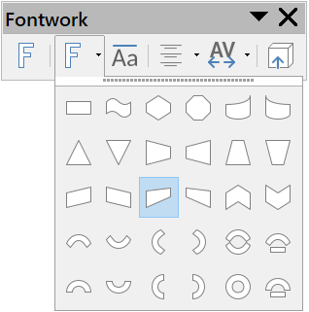  Figure 13 : La barre d’outils Fontwork avec la palette de forme
 | Hauteur identique pour les lettres Fontwork : modifie la hauteur des caractères de l’objet. Bascule entre la hauteur normale (certains caractères plus hauts que les autres, par exemple les majuscules, d, h, l, etc.) et toutes les lettres de la même hauteur.    Figure 14 : à gauche, lettres normales ; à droite, lettres de même hauteur
 | Alignement Fontwork : modifie l’alignement des caractères. Vous avez le choix entre Aligner à gauche, Centrer, Aligner à droite, Mots justifiés et Étirement justifié. Les effets ne sont visibles que si le texte s’étend sur deux lignes ou plus. Dans le mode Étirement justifié, toutes les lignes sont complètement remplies. | 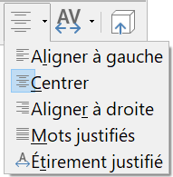
 | Espacement des caractères Fontwork : modifie l’espacement et le crénage des caractères dans l’objet. Faites votre choix dans la liste déroulante. | 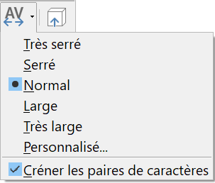
 | Activer ou désactiver l’extrusion pour obtenir un objet en 2D ou en 3D.

Utiliser la barre d’outils Formatage
Maintenant pour aller plus loin, il est possible de personnaliser l’objet de Fontwork avec plusieurs attributs supplémentaires.
Cliquez sur l’objet de Fontwork. La barre d’outils de Formatage est remplacée par la barre d’outils Propriétés de l’objet de dessin pour afficher les options qui permettent de modifier l’objet. (La barre d’outils visible sur la Figure 10 apparaît quand vous utilisez Fontwork dans Writer.)
La barre d’outils Propriétés de l’objet de dessin offre un grand choix d’options pour personnaliser votre objet. Ce sont les mêmes que pour les autres objets graphiques. Pour plus d’informations, voyez le Guide Draw.

Options de lignes
- L’icône Ligne ( masquée par défaut) ouvre une boîte de dialogue avec trois onglets : Ligne, Styles de ligne, Styles de flèche. Utilisez l’onglet Ligne pour modifier les propriétés les plus courantes des contours de l’objet de Fontwork sélectionné en choisissant parmi les attributs précédemment définis comprenant le style et la couleur de ligne et le style de flèche. Utilisez les onglets Styles de ligne et Styles de flèche pour modifier les propriétés des lignes et des styles de flèche et en définir de nouveau.
- La palette Couleur de ligne permet de choisir la couleur de la ligne.
- L’icône Style de flèche offre un choix parmi les différents styles de flèches.
- La liste Style de ligne permet de faire votre choix parmi les styles de lignes proposés.
- La liste Largeur de ligne permet de définir la largeur de la ligne.

Options de remplissage
- L’icône Remplissage ( masquée par défaut) ouvre une boîte de dialogue possédant trois onglets : Remplissage, Ombre, Transparence.
  - Dans l’onglet Remplissage, choisissez une couleur, un bitmap, un dégradé, un motif ou des hachures pour remplir l’objet sélectionné. Tous les choix proposés sont modifiables pour être adaptés à vos besoins.
  - Dans l’onglet Ombre, définissez les propriétés de l’ombre de l’objet sélectionné.
  - Dans l’onglet Transparence, définissez les propriétés de transparence de l’objet sélectionné.
- La liste Style de remplissage propose les types de remplissage de l’objet sélectionné. Pour un paramétrage plus précis, utilisez l’icône Remplissage.

Options de positionnement
- L’icône Pivoter permet de faire pivoter manuellement l’objet sélectionné avec la souris.
- L’icône Au premier plan place l’objet sélectionné devant le texte.
- L’icône À l’arrière-plan place l’objet sélectionné derrière le texte.
- L’icône Aligner modifie l’alignement des objets sélectionnés.
- Les icônes Envoyer à l’avant/Vers l’avant déplacent l’objet sélectionné devant tous les autres ou devant celui qui est au-dessus de lui.
- Les icônes Envoyer à l’arrière/Vers l’arrière déplacent l’objet sélectionné derrière tous les autres ou derrière celui qui est sous lui.
- L’icône Ancrer offre un choix parmi les options d’ancrage :
  - À la page : l’objet conserve une position fixe par rapport aux marges de la page. Il ne bouge pas quand vous ajoutez ou supprimer du texte ;
  - Au paragraphe : l’objet est associé à un paragraphe et se déplace avec lui. Il peut être positionné dans la marge ou à un autre emplacement :
  - Au caractère : l’objet est associé à un caractère mais n’est pas dans la suite du texte. Il se déplace avec le paragraphe mais peut être placé dans la marge ou à une autre position. Cette méthode est voisine de l’ancrage au paragraphe ;
  - Comme caractère : l’objet est placé dans le document comme n’importe quel caractère et se déplace avec le paragraphe quand vous ajoutez ou supprimer du texte avant l’objet.
- L’icône Dissocier sépare une sélection d’objets groupés pour que vous puissiez les gérer individuellement.
- L’icône Grouper groupe les objets sélectionnés pour que vous puissiez les gérer comme un objet unique.

Utiliser les options du menu
Vous pouvez utiliser les choix du menu Format pour ancrer, aligner, positionner et grouper les objets de Fontwork sélectionnés, adapter le texte autour d’eux et les retourner horizontalement et verticalement.
Vous pouvez aussi faire un clic droit sur l’objet de Fontwork et choisir beaucoup de ces options dans le menu contextuel. Celui-ci propose aussi un accès rapide aux boîtes de dialogue Ligne, Remplissage et Position et taille. Dans le dialogue Position et taille, vous pouvez saisir des valeurs précises pour la taille et la position. Pour plus d’informations sur ces options de menu, voyez le Guide Draw.

Utiliser la barre d’outils Paramètres 3D
Si l’objet de Fontwork sélectionné est un objet 3D, vous pouvez aussi utiliser les options de la barre d’outils Paramètres 3D (Figure 15). Vous pouvez aussi changer un objet de Fontwork en 2D en objet en 3D (ou un objet en 3D en objet en 2D) en cliquant sur l’icône (Des)activer l’extrusion de la barre d’outils Fontwork (Figure 13). Pour plus d’informations, voyez le Guide Draw.
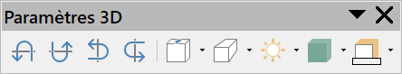
 | Incliner vers le bas |  | Incliner vers le haut |  | Incliner vers la gauche
 | Incliner vers la droite |  | Profondeur |  | Direction des fuyantes
 | Éclairage |  | Surface |  | Couleur 3D.
Figure 15 : La barre d'outils Paramètres 3D

Modifier la position et la taille des objets de Fontwork
Quand vous sélectionnez un objet de Fontwork, huit carrés colorés (appelés poignées) apparaissent autour des limites de l’objet comme on le voit ci-dessous. Vous pouvez tirer ces poignées pour modifier la taille de l’objet.
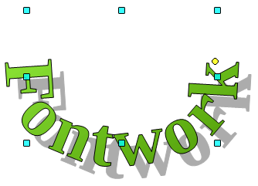
Un point jaune apparaît aussi sur l’objet. Il peut se trouver sur un bord de l’objet ou n’importe où ailleurs ; dans l’exemple, il est à droite. Si vous survolez ce carré jaune avec le pointeur de la souris, celui-ci se transforme en main. Vous pouvez tirer le carré dans différentes directions pour déformer l’objet.
Survoler un autre endroit de l’objet avec le pointeur de la souris redonne à celui-ci sa forme habituelle pour tirer l’objet à un autre emplacement de la page.
Pour un contrôle précis de la position et de la taille de l’objet, utilisez le menu contextuel Position et Taille.

